 COMUNE DI VESPOLATE
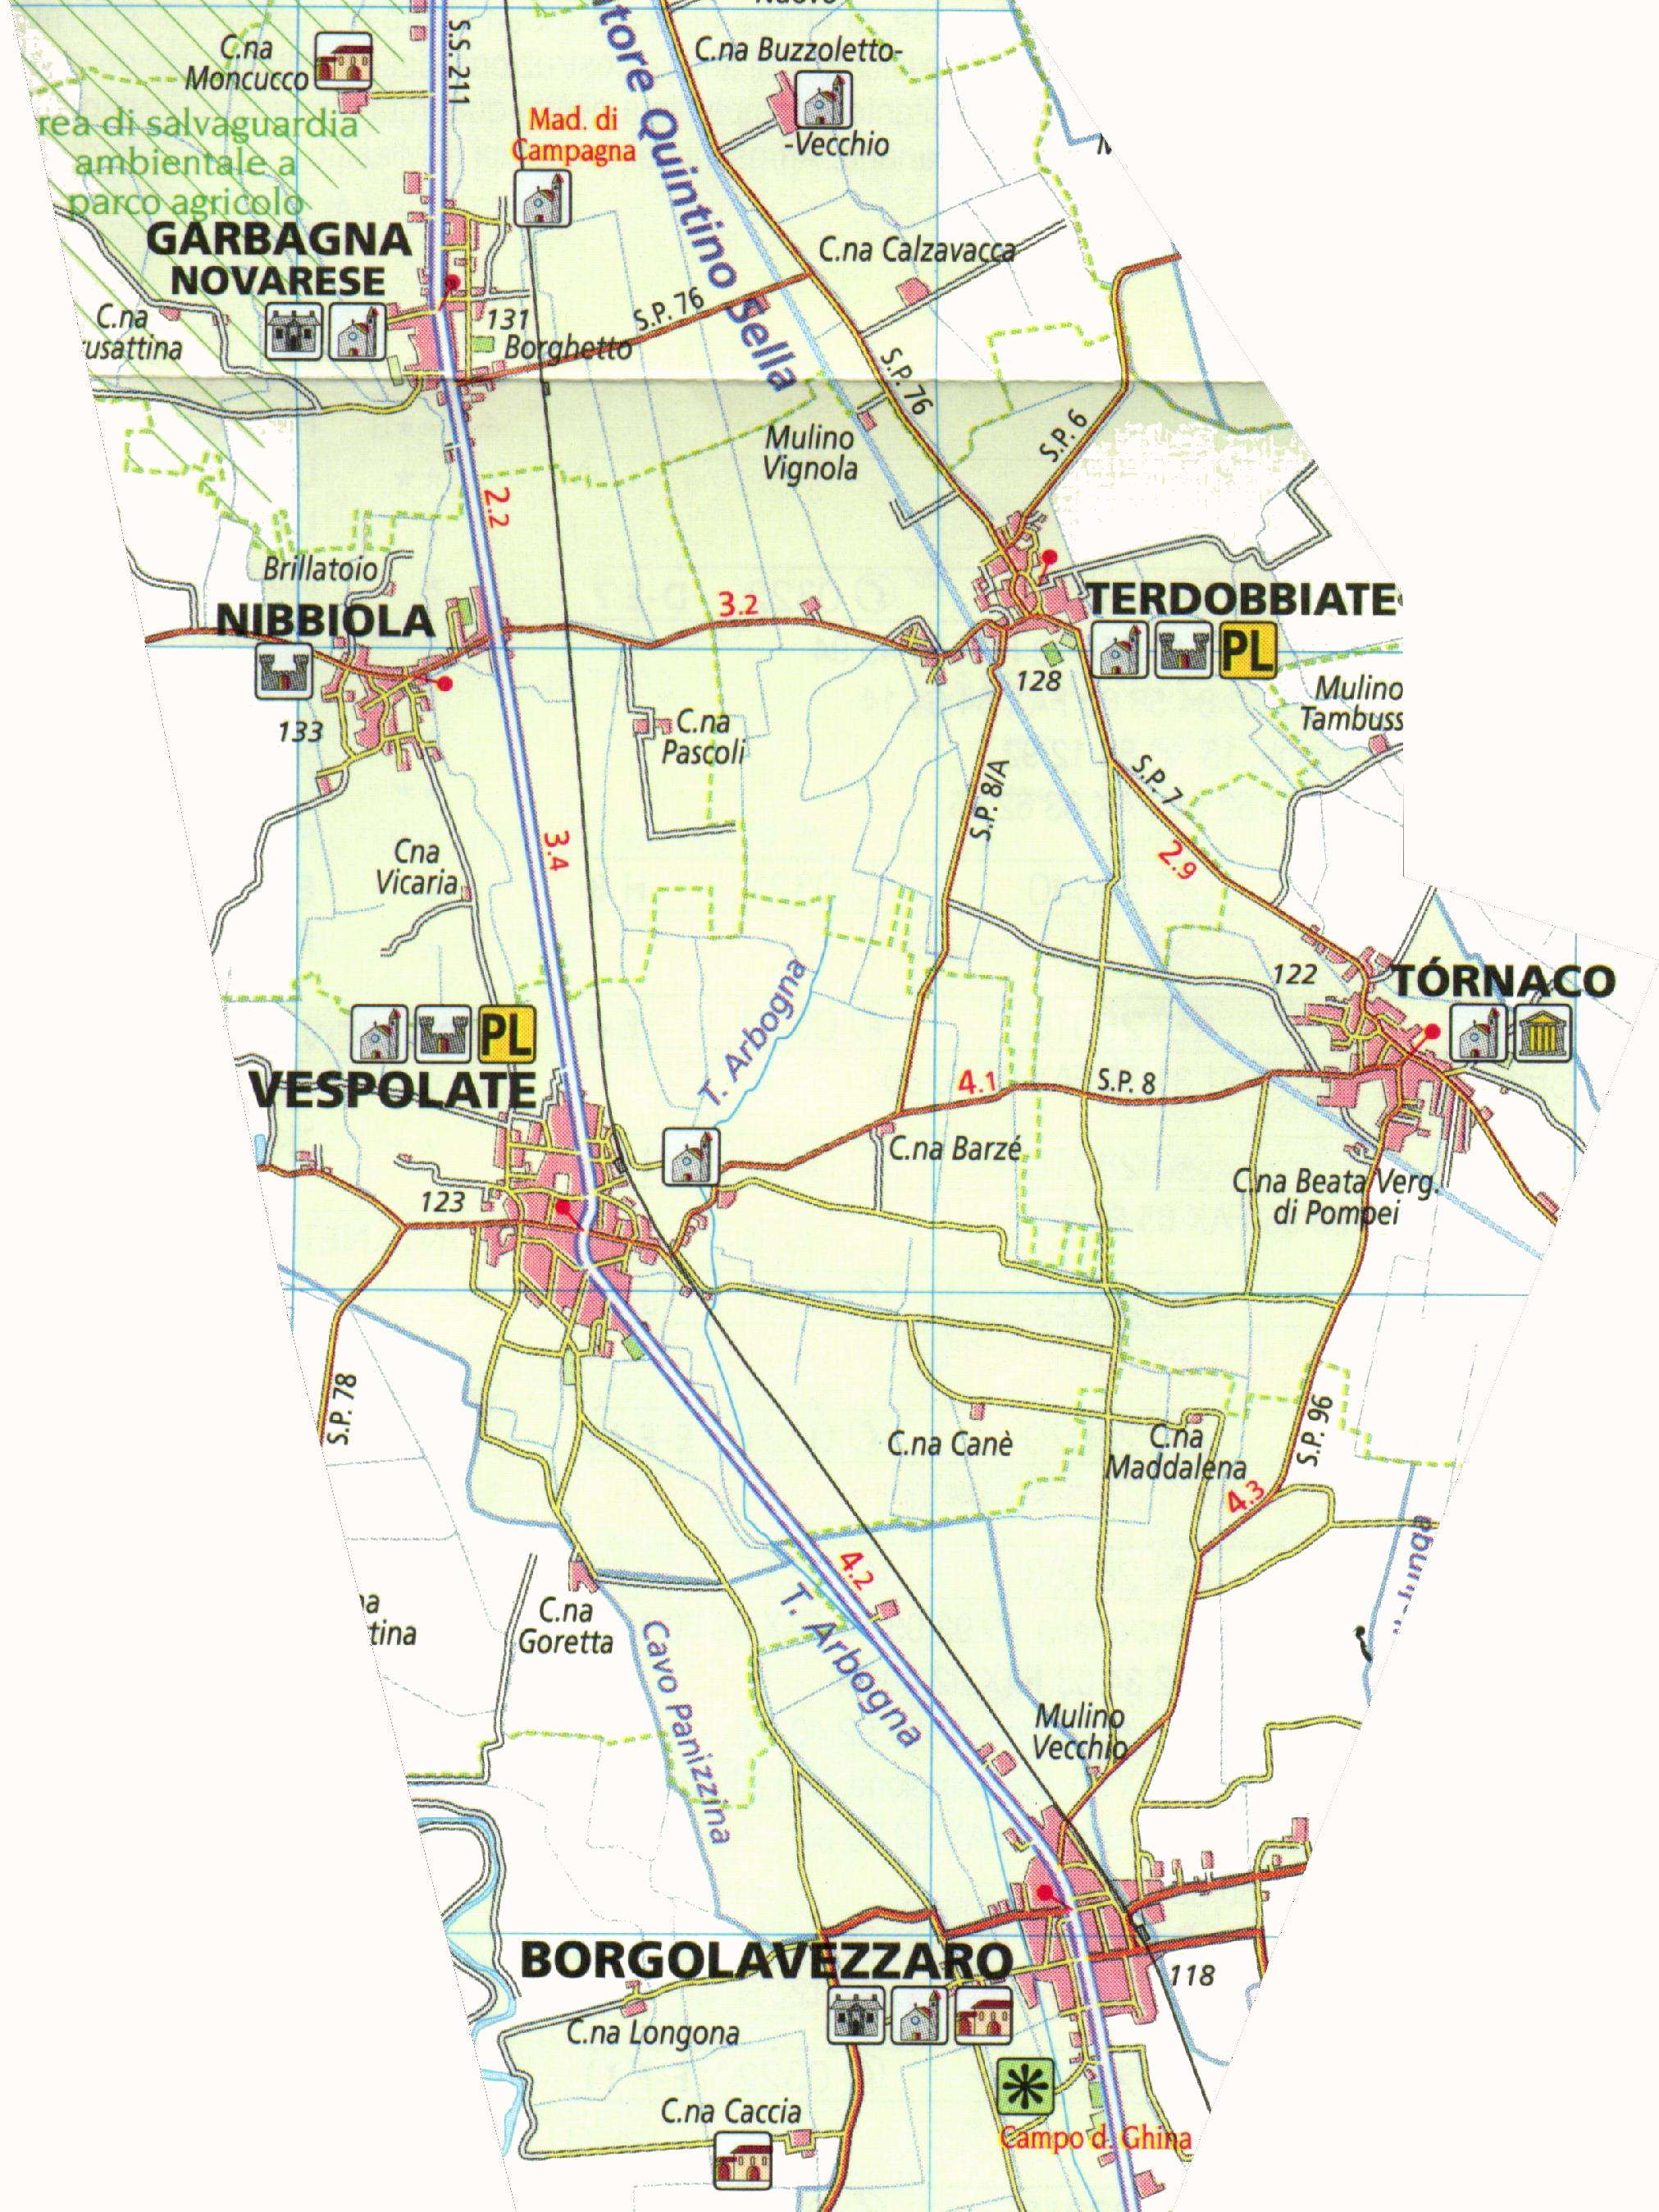
“Paese sulle strade delle risaie”
Provincia di Novara

C.A.P. 28079 Tel. (0321) 882131 – 882082 Fax 882741
C.F. / P.IVA 00433300035
Prot. N

AVVISO DI AGGIUDICAZIONE

Oggetto dell’appalto:
RIPRISTININO DELLA SEZIONE DI DEFLUSSO E DI COSTRUZIONE DI DIFESE SPONDALI LUNGO IL TORRENTE AGOGNA E ARBOGNA.

Procedura e criterio di aggiudicazione:
ASTA PUBBLICA – con aggiudicazione ai sensi dell’art. dell'art. 21 comma 1b) della legge 11/2/1994 n°. 109 e s.m.i.

Data di aggiudicazione:
31 AGOSTO 2006

Numero di offerte ricevute:
14 (quattordici)
Impresa Brambati & C.s.r.l. con sede in Novara -12.12%
Impresa F.lli Valloggia s.r.l. con sede in Borgomanero, Novara -13.33%
Impresa geom. Botto Ernesto con sede a Casale Monferrato, Alessandria -19.20%
Impresa Arcadia Costruzioni s.r.l. con sede a Borgo San Martino, Alessandria -15.17%
Impresa Mancini Costruzioni Generali s.a.s. con sede in Civita Castellana, Viterbo -12.61%
Impresa F.lli Bocca s.p.a. con sede in Vigevano, Pavia -14.52%
Soc. Coopedile s.r.l. con sede a Casale Monferrato, Alessandria -18.75%
Impresa Vi.Cos. con sede in Vigevano, Pavia -14.14%
Impresa Elis s.r.l. con sede a Pieve Vergante, Verbania -18.88%
Impresa Frua con sede a Villadossola, Verbania -17.67%
Impresa Edile Serra s.n.c. con sede a Premosello Chiovenda, Verbania -16.48%
Soc. cattaneo s.p.a.. con sede a Trontano, Verbania -12.98%
Impresa De Giuliani s.r.l. con sede in Borgomanero, Novara -4.10%
Impresa Cacciabue s.r.l. con sede in Masio, Alessandria -19.86%

Ditta aggiudicataria:
IMPRESA FRUA con sede a Villadossola, Verbania - ribasso del -17.67%

Importo di aggiudicazione:
€ 135037,16 (oneri fiscali esclusi)

Vespolate lì, 7/09/2006

Il Responsabile del Servizio
(Geom. Massimo Gemelli)

